以网络优化 促习作教学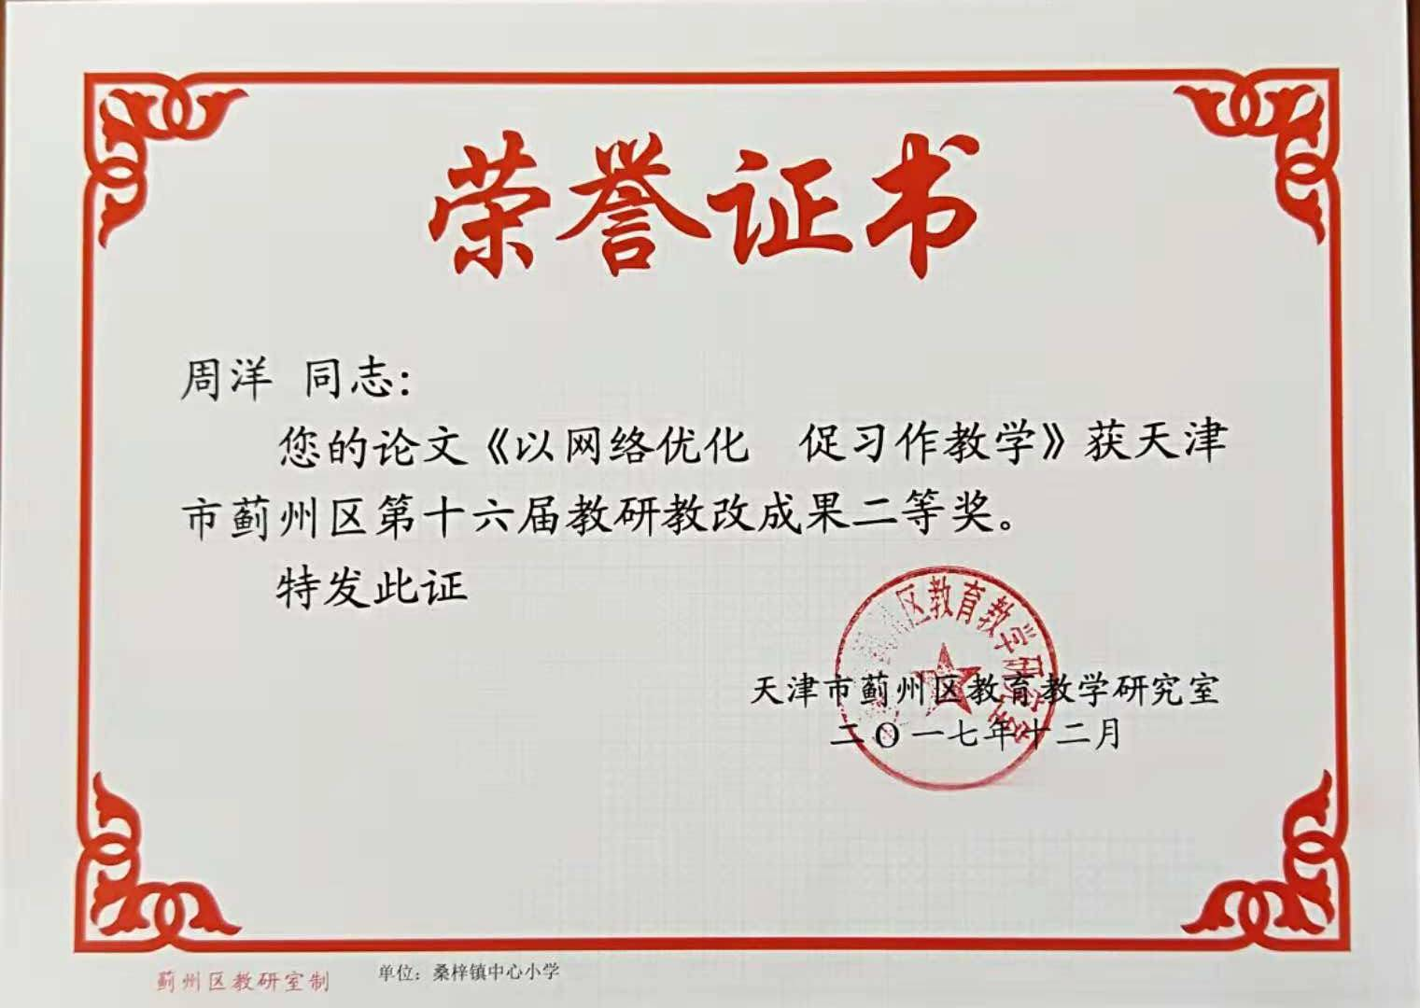
摘要：随着多媒体技术和计算机网络发展和普及，信息技术与学科的整合已经逐渐成为教学现代化的一种主流模式。以此为表征的多媒体网络等现代技术手段，正悄然走进我们寻常的教育教学活动中，它将会给我们的网络教学带来新的变革。
关键词：低年级 网络 看图写话 仿写
低年级习作以看图写话为主，它是低年级教学的组成部分，是培养学生的观察能力、想象能力、语言表达能力和思维习惯的重要凭借之一。看图写话是写作的基石，只有写好看图写话，学生写出来的作文才会有语言丰富，有情感。由于低年级的学生年龄小，缺乏常识的积累，对于外界的事物还没有很好地观察和判断能力。因此，在写看图写话时往往会因为观察不仔细、审不清题意等诸多我们意想不到的问题而造成内容空洞甚至是错误。
大纲指出“低年级作文训练主要是培养学生的写话兴趣，乐于把自己想说的话写下来。”他们只有看仔细才能感受深，多媒体及网络就发挥了它巨大的优势。如何让网络教学与看图写话更好地结合，让其促使学生更好地写出作品是我一直努力做的一件事。我的做法有以下几点：
一、寻求网络资源 加深写作感受
“兴趣是最好的老师”，只有充满兴趣才能使学生积极主动地投入到学习之中。学生对作文有兴趣，就会有动力去写，就能真实的表达自己的想法，把写作当成一种享受。多媒体课件作为集图文声像为一体的课件，能提供多种图像、资料、写作提示、内容要求等，为学生提供丰富的写作素材。网络还能提供不同角度、不同程度、不同需求的资料，让学生能按自己的实际情况选取不同等级的学习内容。在生动形象的教学环境中，形成学生参与的自觉性和主动性，进一步激发学生的想像能力，帮助学生形成学习动机，培养学习兴趣，提升写作技巧，树立写作信心。让学生在写话时觉得“有话可写”，“知道怎样写”，充分发挥学生的认知主体作用。
1.提供网络资源 互相学习
观察是一个知觉、思维、语言相结合的治理过程。也是人们增长知识，认识世界的重要途径。在写话之前，我为孩子们准备许多与看图写话相关内容的图片和视频，再结合我校正在开展的“自主共进”教学模式，以小组为单位，共同观察图片或共同观看视频，交流自己看到的和想到的，孩子们思想的火花会在此刻碰撞，这是孩子们的交流 更是孩子们相互学习的过程。
2.给出写作提示 自主写话
低年级看图写话大都以叙事为主。在学生写话之前，我会利用多媒体为他们出示习作提示，如：本段话要分三个自然段，第一自然段简单介绍一下什么时间，谁在在什么地方干什么；第二自然段写事情的经过，重点要抓住你认为印象最深刻的瞬间；第三自然段写自己的心里话或感受。为以《参观猴山》为例，为避免孩子写作时思维混乱，语言不流畅我播放了一段游人们参观小猴子们在一起玩耍的视频，视频内容凸显了小猴子的可爱和机灵，一景一物，一举一动让孩子们尽情想象，这样他们的语言就会变得生动，让看图写话变得更加丰富多彩。
二、精选评析作品 学会互评互改
新课标指出，要“重视引导学生在自我修改和相互修改的过程中提高写作能力”、“重视对作文修改的评价”、“要注意考察学生对作文内容、文字表达的修改，也要关注学生修改作文的态度、过程和方法。要引导学生通过自改和互改，取长补短，促进相互了解和合作，共同提高写作水平”。
修改能力是写作能力的重要组成部分。修改，是学生的认识不断深化的一个过程，也是写作活动由初级阶段通向高级阶段的阶梯。好的文章是在不断推敲，不断修改中产生的。 在低年级阶段教师就应该培养孩子的这种意识。
1.出示范例 学改文章
网络的反馈和监控作用方便对学生的作文进行指导，教师可以把有代表性学生的作文当成样板向全班同学展示，通过优秀作文范例，让学生欣赏别人佳作，以便仿写。也可以出示水平相对较低的文章，帮助引导孩子“诊断”分析，让孩子结合学生自己的理解，对照写作要求，发表自已的意见，说出自己的感想。教师根据学生所说及时在文档中用文字的修改和插入技巧，在屏幕上进行修改补充，使学生由“被动型”作文变为“主动型”作文，这既是对孩子们在学习修改作文中鼓励学生踊跃发言，积极参与评估一种肯定，更展现了一个好文章的形成过程。运用网络反馈，应用电脑观看、分析和修改学生作文，比起单纯的口头讲解要有效得多，这种新的教学模式和达到的效果，是传统的教学形式所不能比拟的。
2.精选作品 互评互改
为了更好的保证互评互改，教师要在上课之前了解全班同学习作的情况，根据内容挑选三种不同等级的作文。教师利用实物投影或网络文档将作文内容展示给同学们。修改时教师要提出明确要求：
（1）先看文章的整体结构是否为三个自然段，段落格式是否正确。
（2）语句是否通顺，有无错别字或标点，若有请将其标出并尽力帮其改正。
（3）找出精彩的句子或词语，删掉“流水账”式的句子。
（4）适当加入一些优美的词语或句子，使内容更丰富。
（5）简单说或写几句对小文章的评价，多以鼓励为主，适当提些建议。
（6）依据老师给出的评分标准为作文打分。
在整个文章的修改上，教师要及时对学生的修改或评价给予指导或肯定。另外教师还要明确小组分工合作的要求，在学生掌握了互评互改方法的基础上，把学生分成若干个小组，由认真负责、写作水平高的同学任组长，每个小组的成员都要按照作文水平的高、中、低来搭配，从而达到小组最优化。这样，每个同学都能看形式多样的作品，他们之间就可以取长补短共同提高。
三、借助多元媒介 提高写话能力
“读书破万卷，下笔如有神。”，书中有很多的写作素材，它能帮助我们积累丰富的知识。只有书读多了，作文才能写得好。多读书就是架起了通向作文彼岸的桥梁。在多元化的社会，我们学习习作的途径也很多，对于习作最好的方法就是借助各种媒介和采用多种方法来提高写作水平。
1.网络发达的现在，我们可以利用其强大的搜索功能搜索好词佳句，如寻找描写春天的词语，我们利用网络搜索就能找到“冰雪融化、春暖花开、春回大地、万物复苏……”如果把这类词语引用到文章中去，一定会为我们的文章填上光彩的一笔。
2.仿写对于低年级的学生来说是一件很有效的习作方式，我们可以给孩子以提示，在孩子相互交流后的基础上，用多媒体出示一篇同类的优秀文章，仿照文章根据实际进行修改，然后尽力去理解和消化，时间一长孩子们自然会有所提高。
3.课文是语文学习的基本环节。课本中的文章都是经过严格筛选的典型范例，对于小朋友来说，多读、多背可以让他了解到其中的语言组织，写作内容等，以后他们就不会出现写文章不知道写什么的问题了。
4.市场上写话、作文类书籍很多，我们可以把读到的好词好句、名言名句都摘抄下来。把摘抄和读书结合，在作文中用到名言名句可为内容增色不少。
吸引儿童的注意力，激发儿童的学习情绪，提高了观察能力，驱动了内在的学习动力，使学生的学习情绪稳定发展，认识不断加强，能力得到培养。网络多媒体图文并茂、视听结合，形式新颖，可视、可感、可记，符合学生的年龄和心理特点。网络多媒体作文引起阅、读、写方式的变化给习作教学带来新的使命和活力，把习作教学带进一个新的时代。

